院 系 数据科学与计算机学院 班 级 18级计算机科学二班 学号 18340057 姓名
【实验题目】应用层实验
【实验目的】掌握应用层的基本工作原理和实现方法
【实验工具】telnet或SecureCRT
- telnet的使用说明：
如果在命令行不能运行telnet，则需要安装telnet客户端程序。
telnet的安装方法见https://jingyan.baidu.com/article/3ea51489ba79e252e61bba97.html
在控制台可以采用鼠标右键菜单粘贴,拷贝要点击图标菜单“编辑/标记”
控制台修改缓冲区：属性/布局/屏幕缓冲区大小/高度:9999 窗口大小的宽度：200
（2）SecureCRT的使用说明
  - SecureCRT 下载: Q群文件
SecureCRT下载解压后直接可以使用。
    - 采用SecureCRT中的telnet：连接/sessions/点击右键/新建会话/协议：telnet/下一步/主机名:域名或IP地址 端口号:80或21或110或25/下一步/取名会话/完成。
    - SecureCRT设置中文显示：选项/会话选项/外观/字体：新宋体；字符集：中文GB2312 字符编码：utf-8
- 为了可以看到更多的响应信息，需要增加缓冲区大小。
    - secureCRT:会话选项/终端/仿真/回滚缓冲区：10000
    - 控制台:属性/布局/屏幕缓冲区大小/高度：9000
    - SecureCRT的SSL配置--在SecureCRT中会话配置/连接/协议：Telnet/SSL
【实验内容】
协议标准可以查阅RFC；选取的内容不要与课件相同；响应内容太长时自己截屏时选取前后部分以及其中重点部分。
采用聊天程序的客户端（mytelnet.exe）实现类似telnet的功能：一个输入和发送线程，一个接收线程。并尝试完成下面实验。* 也可以先试一下老师的程序(TCPClient.exe)或telnet。

一、HTTP协议的实验
*可以用其它网站代替学院网
注意：在我的程序中，发送的消息以“send”作为结束标准。“send”不是发送的文本内容。
(1)从学院网站（sdcs.sysu.edu.cn）找一个网页下载。
http请求：（访问的是中山大学官网主页）
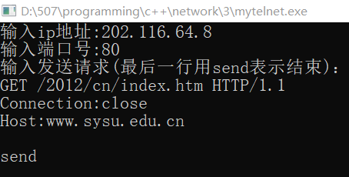

http响应：(因为太长，只截取开头和结尾的部分)
开头部分：
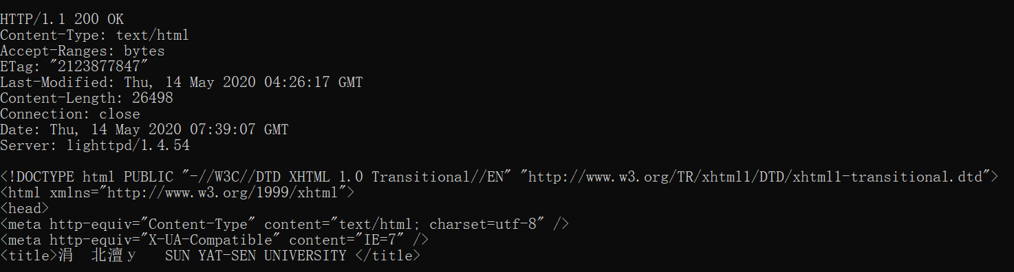
结尾部分：
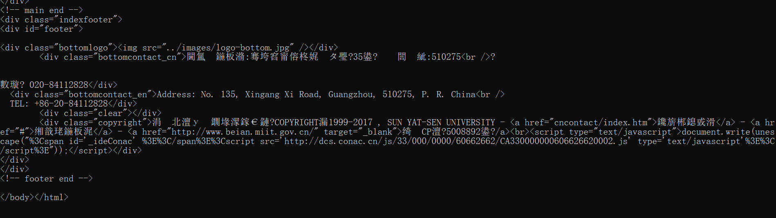

(2) 从学院网站（sdcs.sysu.edu.cn）找一个图片下载。
http请求：
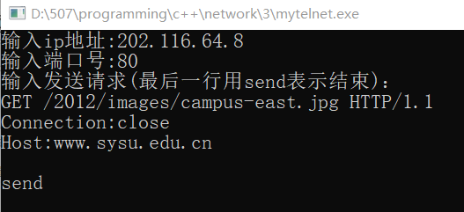

http响应：（因为太长只截取开头和结尾。图片为二进制文件，以字符方式输出将会输出乱码）
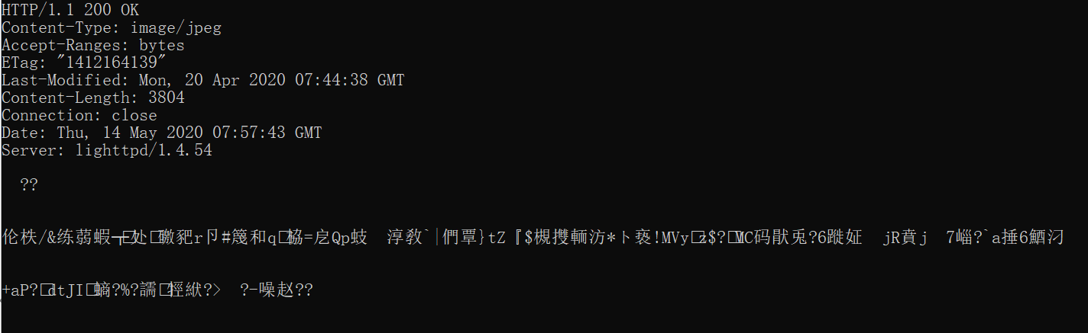

(3) 在http请求的头部行中加入If-Modified-Since: Fri, 16 Jan 2019 13:22:17 GMT从学院网站下载(2)的图片。
http请求：(第一张截图为If-Modified-Since不等于上次图片修改时间，第二张为等于上次图片修改时间)
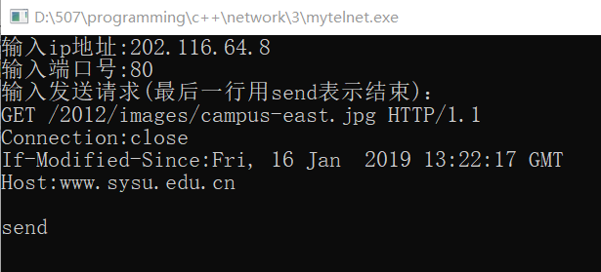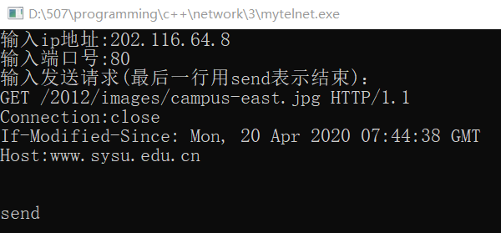

http响应：(第一张截图为If-Modified-Since不等于上次图片修改时间，第二张图为等于上次图片修改时间)
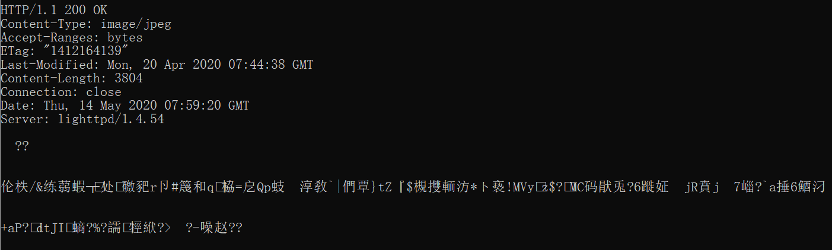

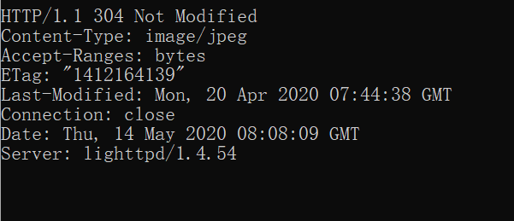

(4) 用流水线方式实现前面（1）（2），即把它们的请求拷贝到一起后发送出去（可能太长，第一部分可以只有看到末尾）。注意：connection都要是keep-alive。
http请求：
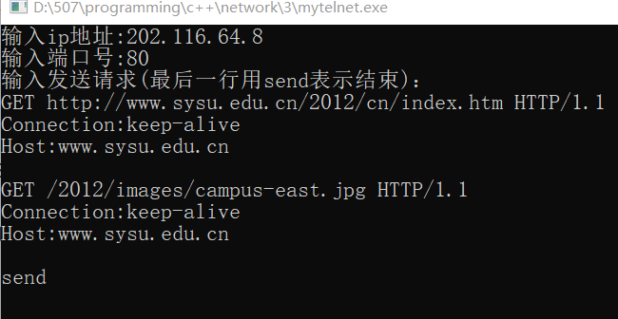
http响应：
第一部分开头：
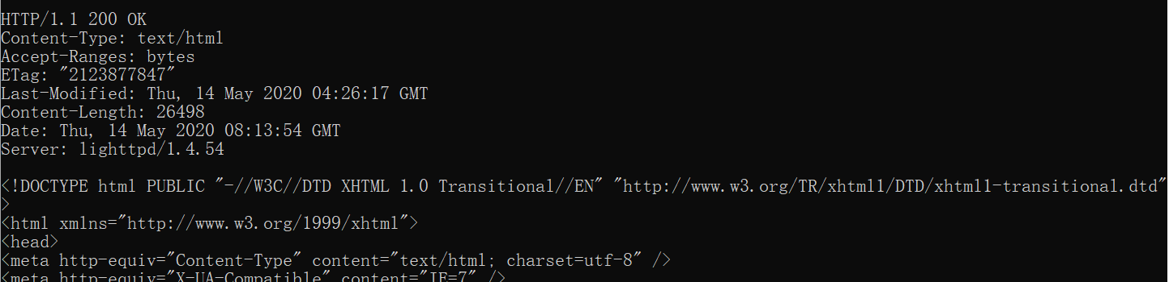
第二部分和第一部分末尾：
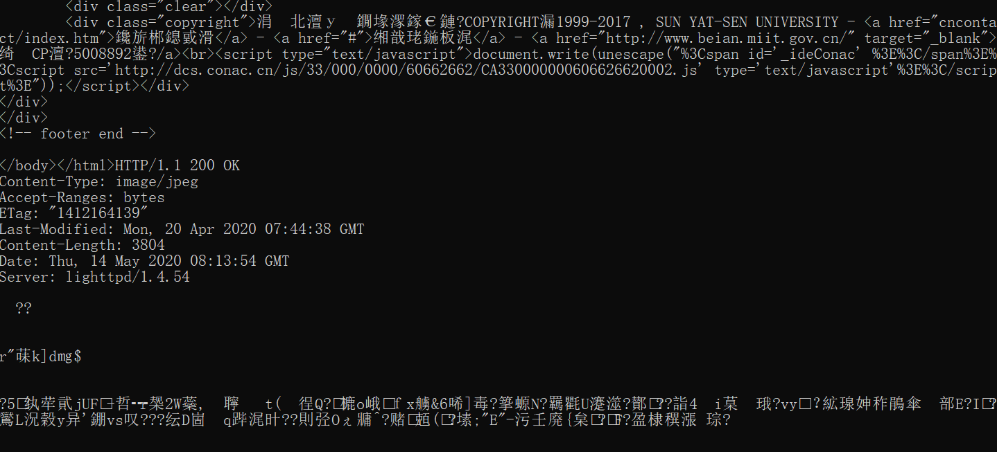

(5) 用（1）的地址取回网页的一部分(100-200,400-)
http请求：
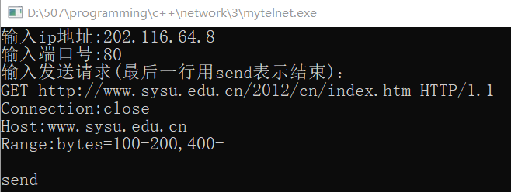
http响应：
开头：
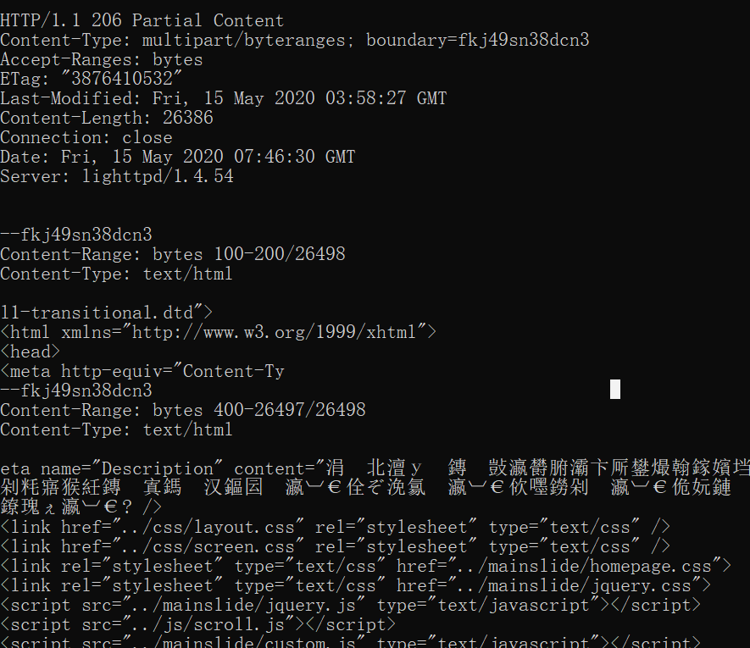
结尾：
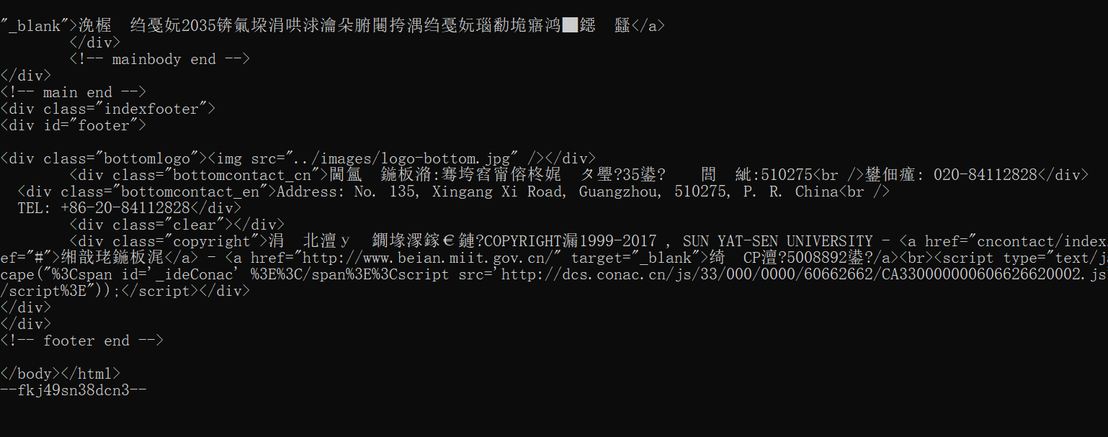

二、FTP协议的实验
*上传的内容可以从网站的ftp目录中看到并下载。
FTP服务器：IP地址为103.26.79.35，端口号为 21 （用户名：net，密码：123456）
(1) 上传用学号命名的一个文本文件(学号.txt)
控制连接的请求响应信息：
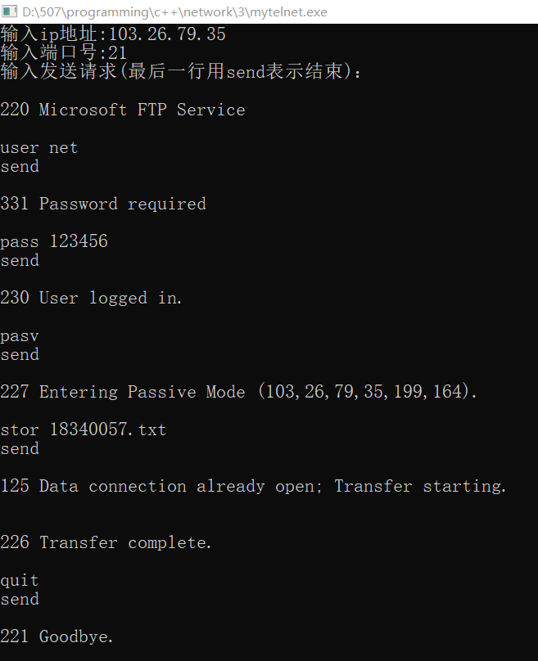
数据连接的截屏：
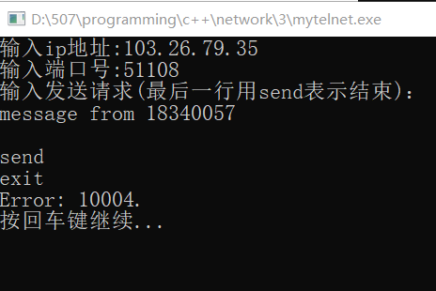
(2) 查看当前目录内容(太多则选择一些)，并标注出(1)中自己上传的文件
控制连接的请求响应信息：
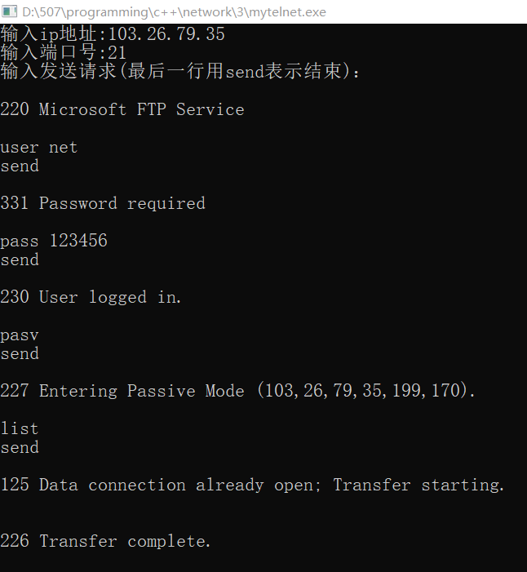

数据连接的截屏(部分)：我上传的文件被框选。
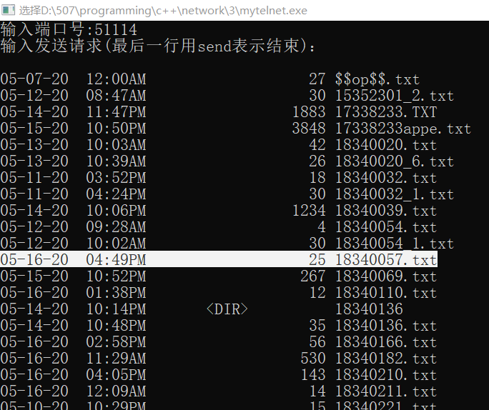

(3) 下载(1)中自己上传的文本文件
控制连接的请求响应信息：
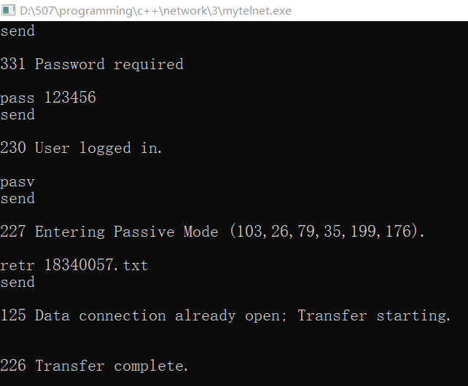
数据连接的截屏：
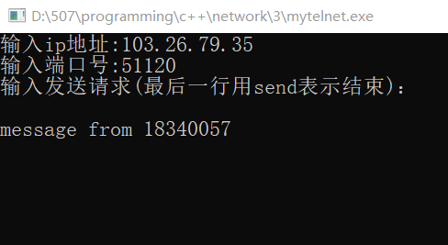
(4) 下载/ebook下的一个二进制文件(例如，.pdf文件)
控制连接的请求响应信息：
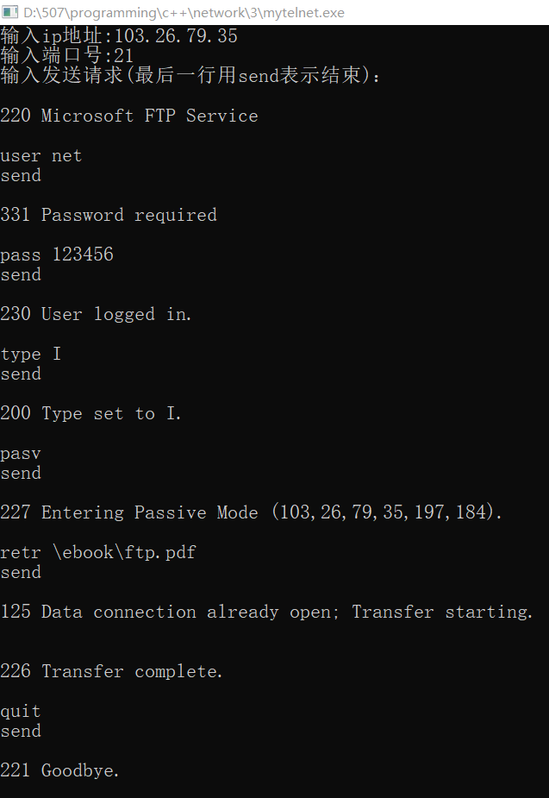
数据连接的截屏：
开头：
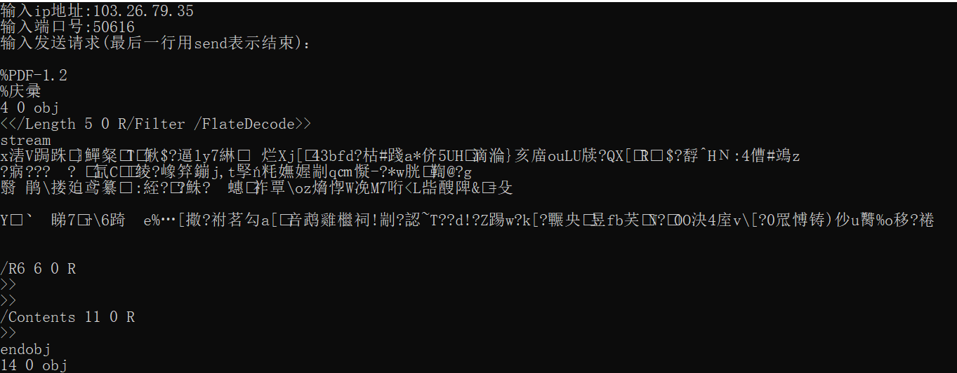
结尾：
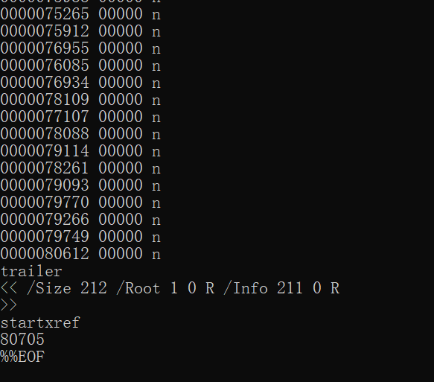
(5) 采用断点续传下载一个/text下的一个文本文件的一部分
控制连接的请求响应信息：
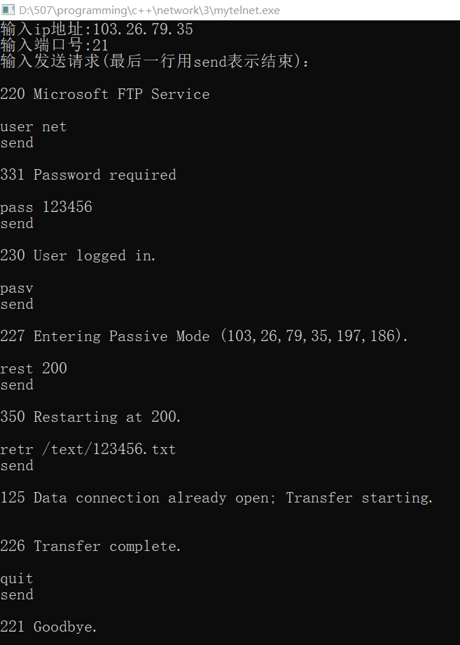

数据连接的截屏：
开头：
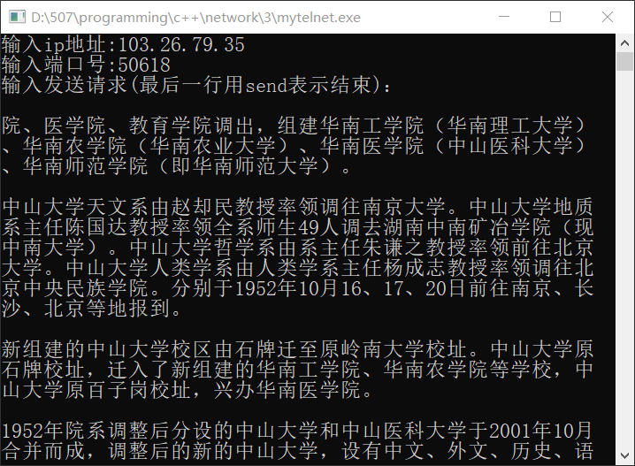
结尾：
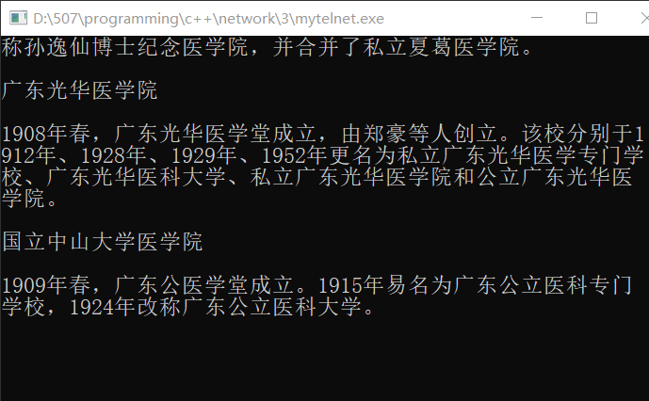

(6) 分两次上传一个文本文件 （使用APPE命令）
这里，我直接向（1）中上传的文件添加文本。
控制连接的请求响应信息：(第一次和第二次)
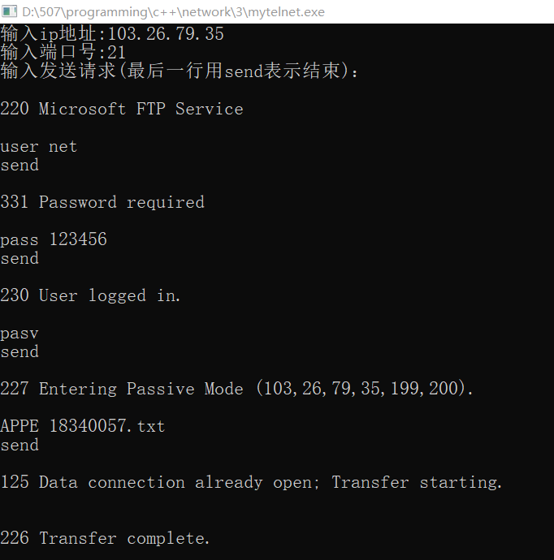

第一次数据连接的截屏
第一次ftp目录的截屏（包含上传文件）：(大小为25，即”message from 18340057\r\n\r\n”的长度)
第二次数据连接的截屏,字符串长度为26
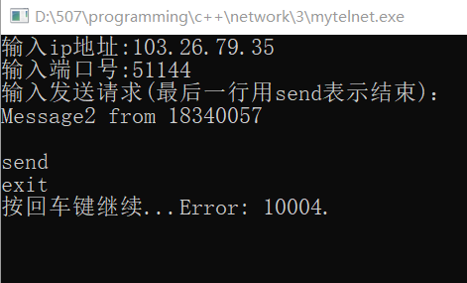
第二次ftp目录的截屏（包含上传文件）：(大小变为了25+26=51)
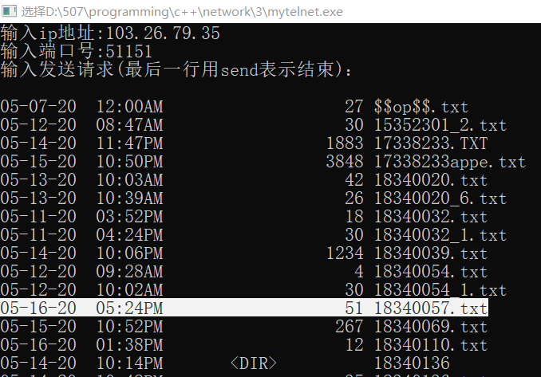

三、SMTP协议的实验
发信邮箱我使用的是自己的邮箱而不是老师提供的。
发信邮箱为：sdcs18340057@sina.com
收信邮箱为：1419626179@qq.com
截图中被红色笔迹抹去部分为我的邮箱授权码。
(1) 通过zsusender4@sina.com发一封没有附件的邮件到你的邮箱。注意更改时间为当前时间。
请求和响应信息：
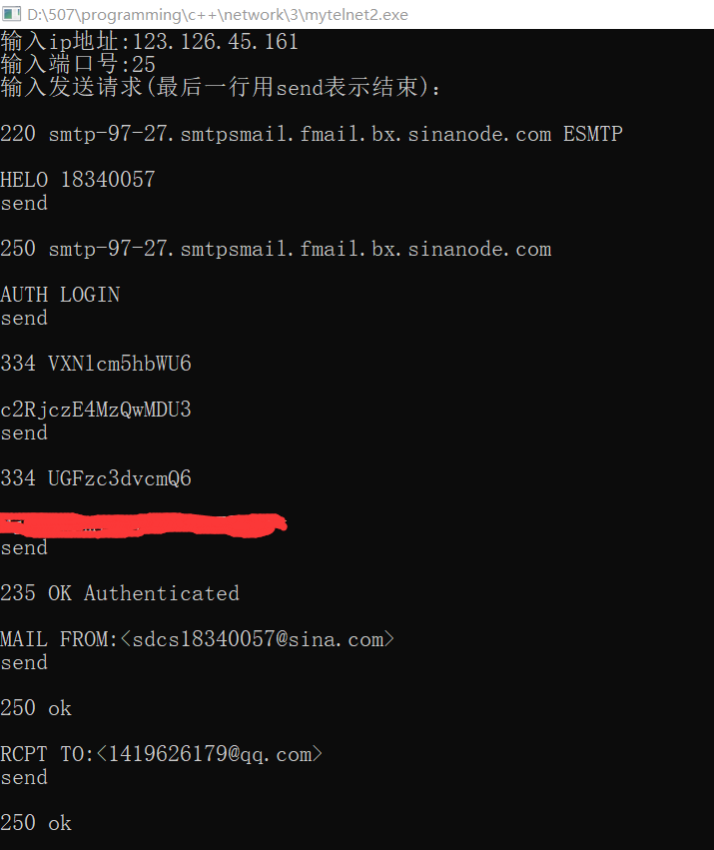
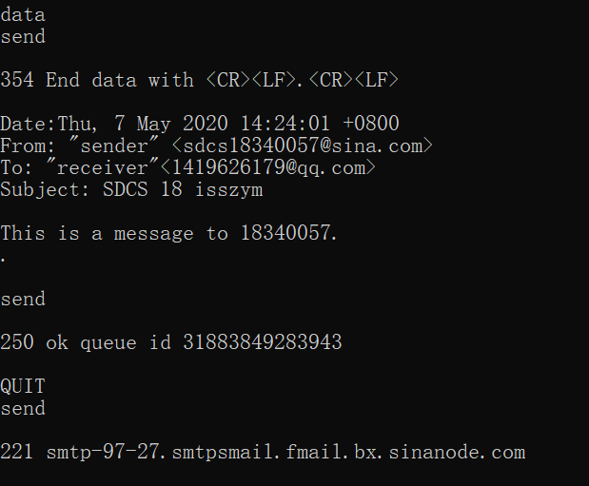
收信邮箱收到以下邮件：
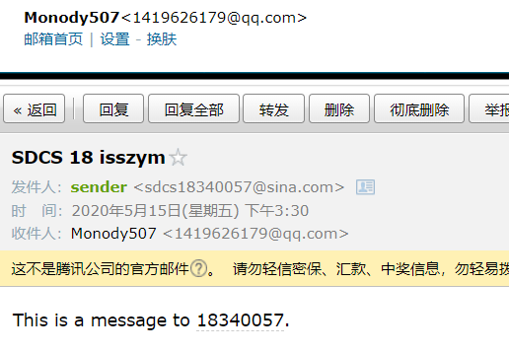

(2)通过zsusender4@sina.com发一封带附件(二进制文件)的邮件(MIME.txt)到你的邮箱。
请求和响应信息：
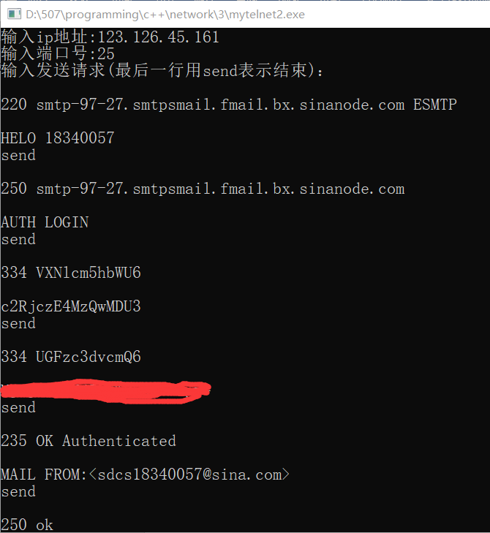
消息过长，只截取开头和结尾：
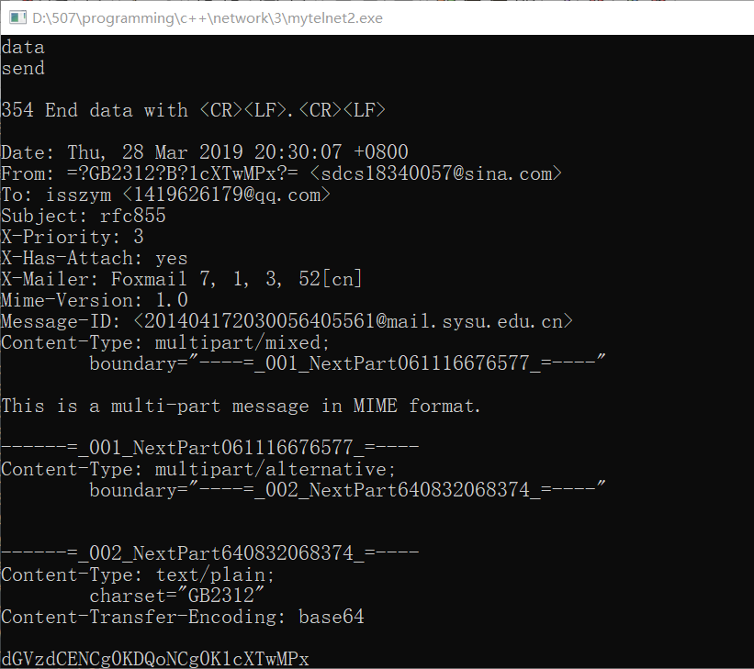
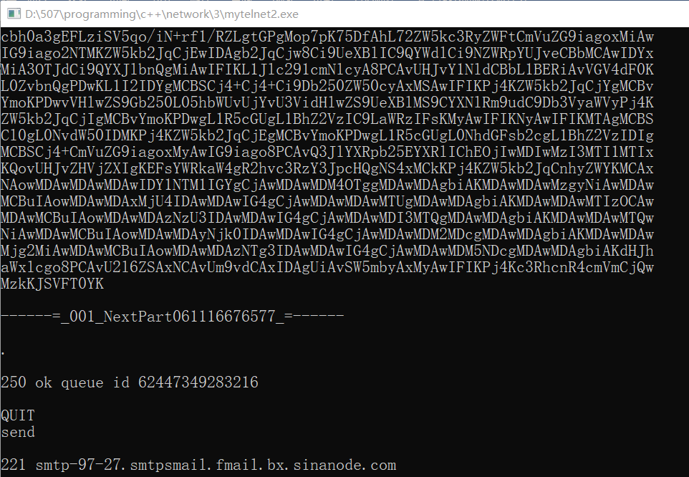
之后邮箱收到邮件，如下图所示：
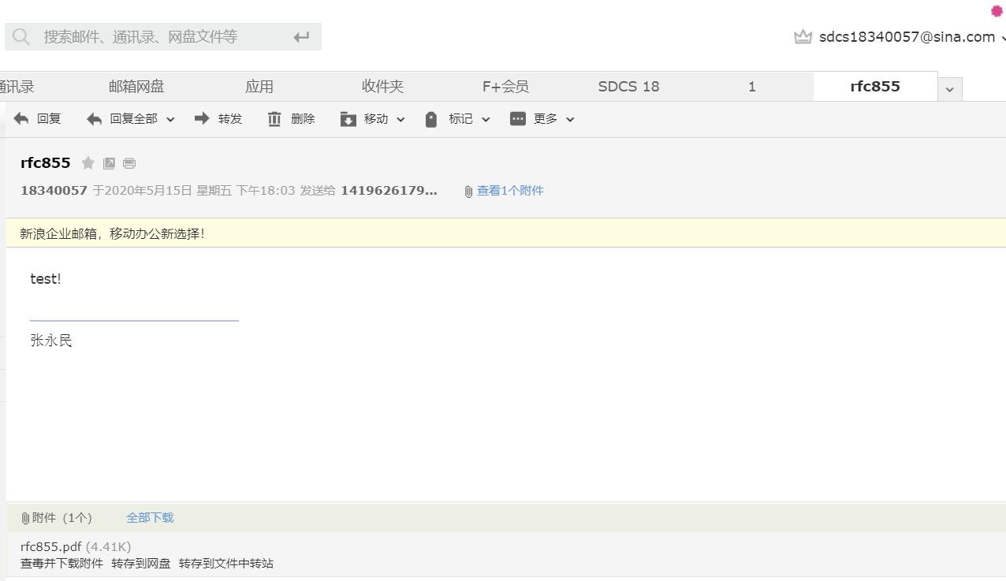
附件内容如下(只截取了开头)：
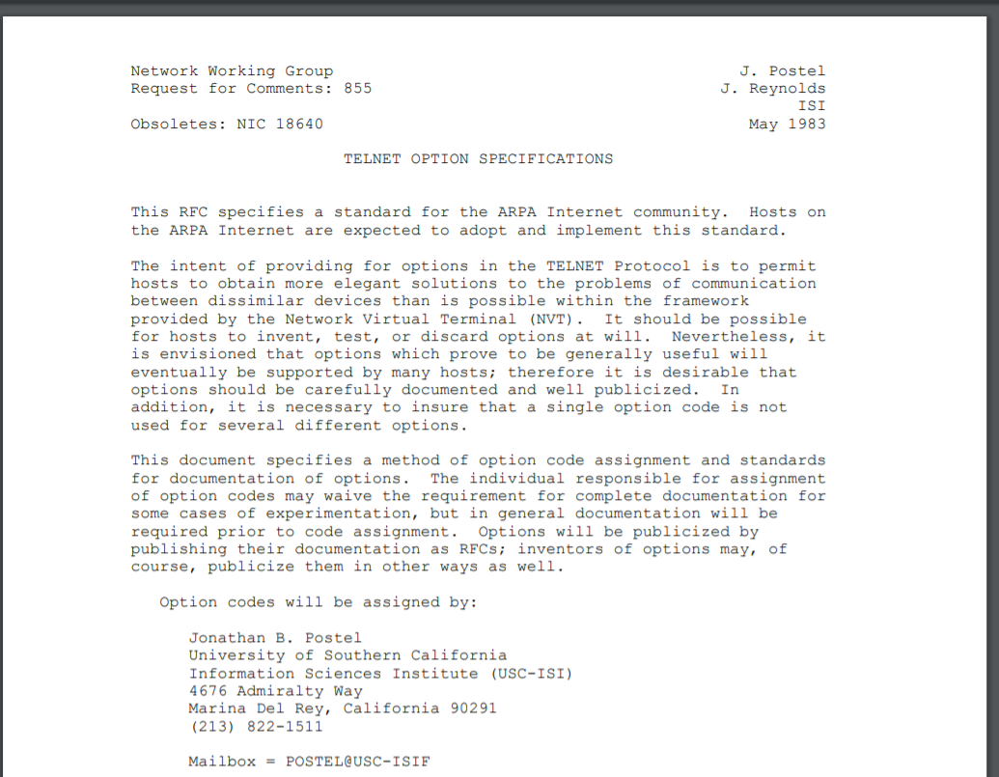
(3) 通过zsusender4@sina.com发送另一个带附件的邮件给自己。可以先给你自己发一封带附件的邮件,再通过查看源码截取该响应报文的一部分，参见MIME.txt。
请求和响应信息：
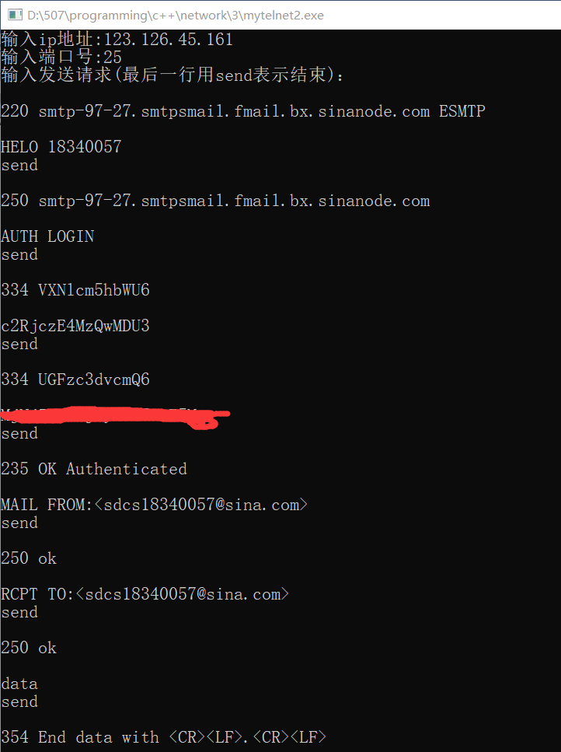
(消息内容过长，只截取开头和结尾)
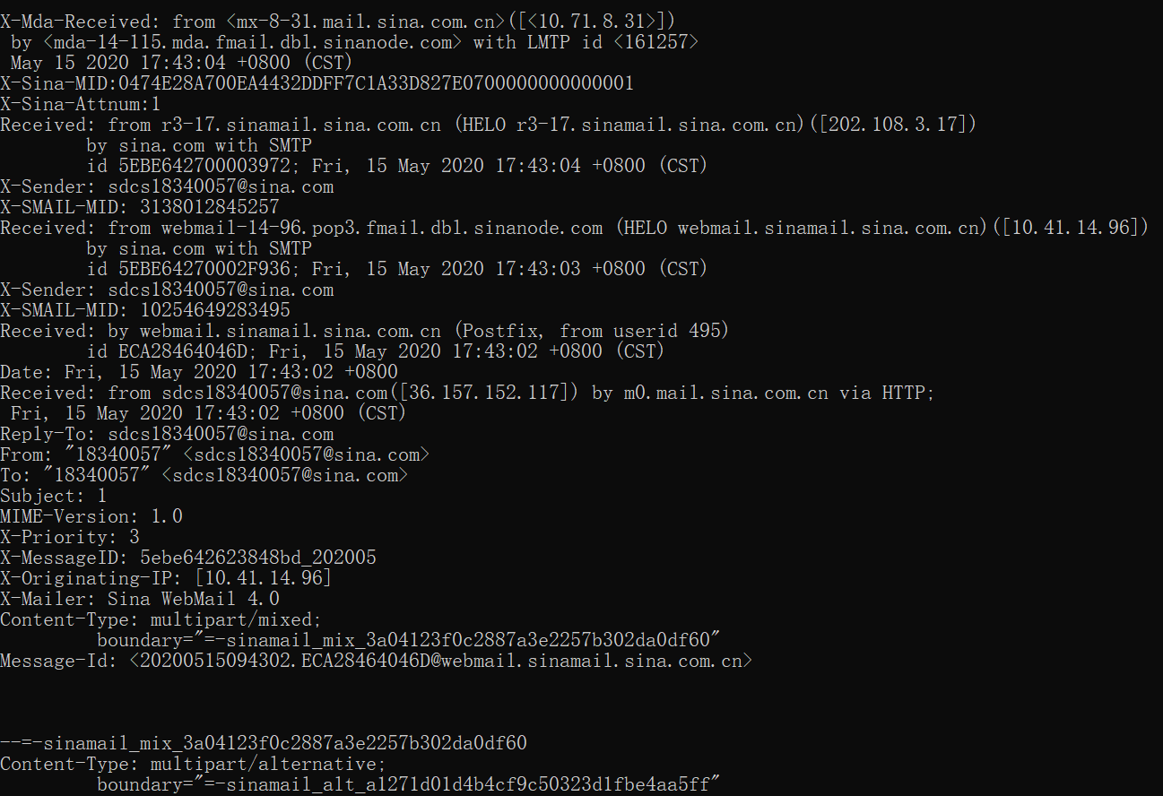

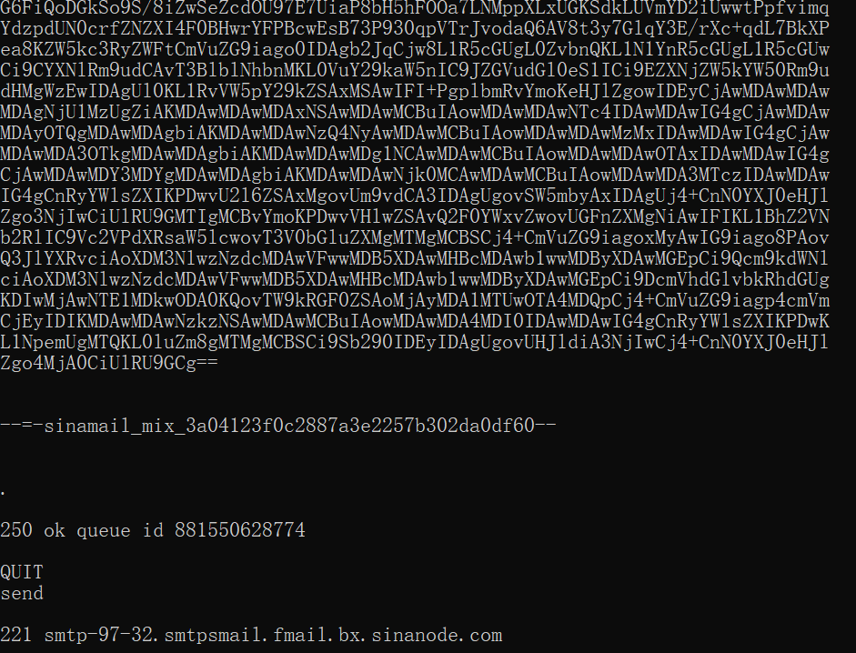
收到的邮件如下图所示：
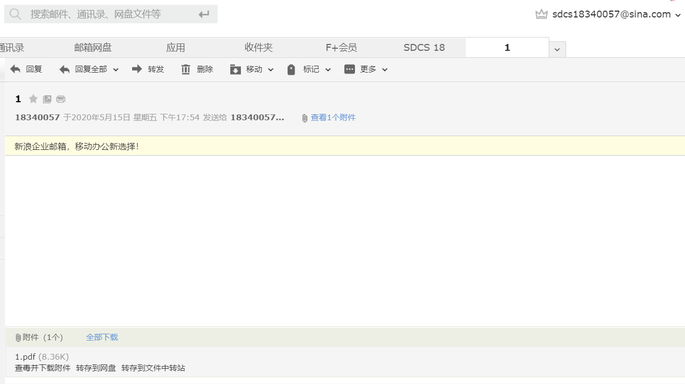
(4) 从你的邮箱发一份邮件到同学的邮箱。
请求和响应信息：
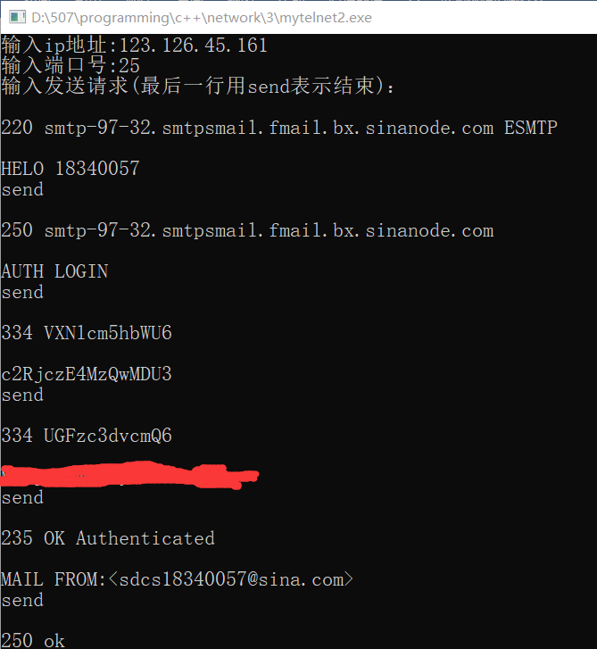
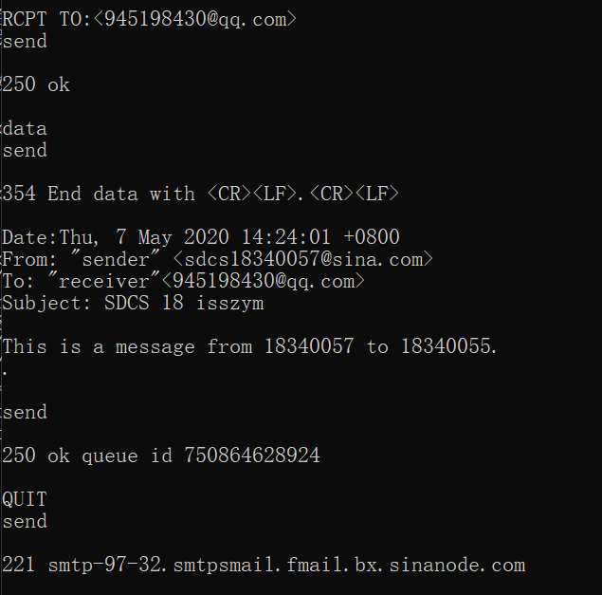
我发送的同学是候少森（学号18340055,邮箱945198430@qq.com），以下是他提供的截图：
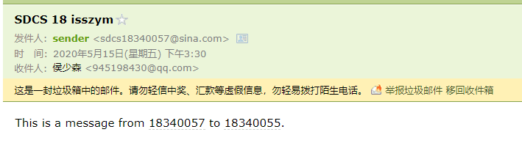

四、POP3协议
邮箱zsureceiver5@sina.com的用户名zsureceiver5
登录密码：123456Aa 授权码: 1ecbdf3ef793ec65
可以使用自己的邮箱代替给出的邮箱，QQ邮件的使用方法见【注意事项】。
我使用的是自己的新浪邮箱。
(1)查看zsureceiver5@sina.com中每个邮件大小。
请求和响应信息：
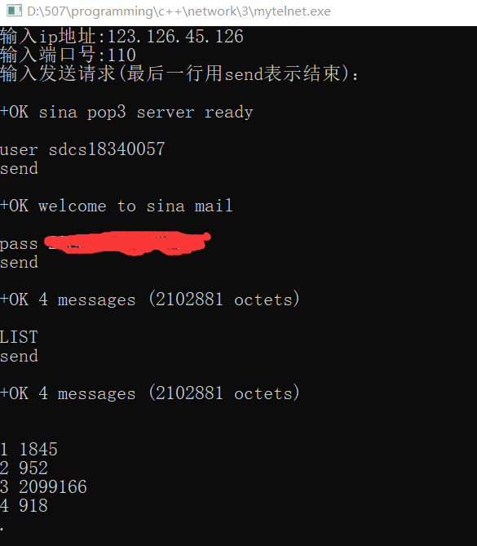
(2) 取回zsureceiver5@sina.com最后一封邮件的邮件唯一标识符。
请求和响应信息：
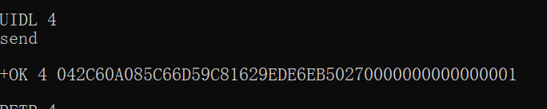
(3) 取回zsureceiver5@sina.com最后一封邮件。
请求和响应信息：(内容太长，截取部分)
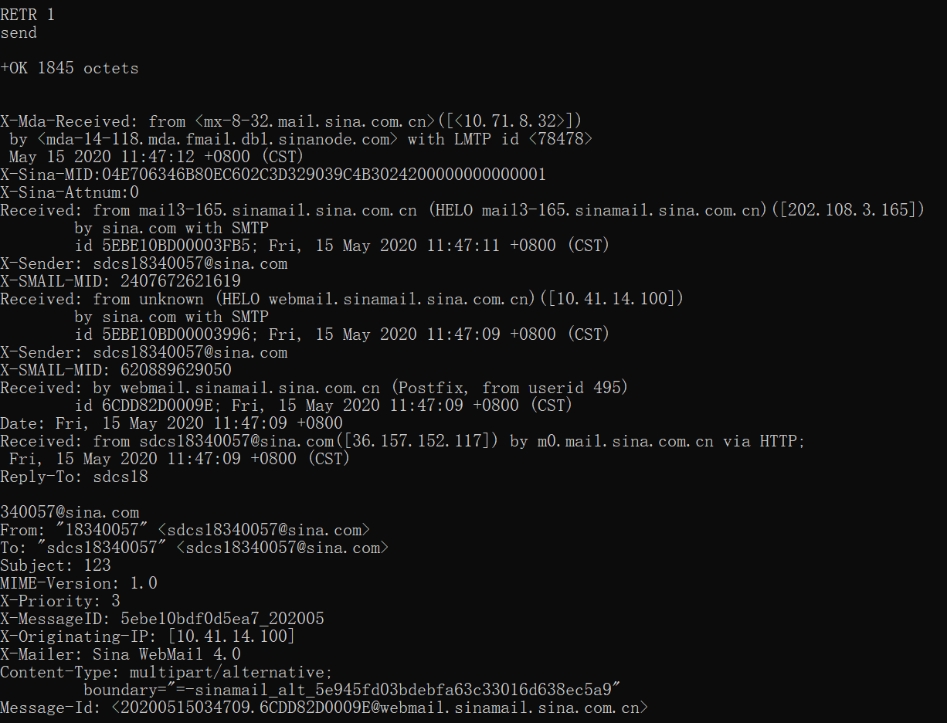

(4) 取回三(1)中发到你邮箱的邮件。
(为使用新浪邮箱演示，我用自己的邮箱发送了三(1)相同内容给自己的新浪邮箱)
请求和响应信息：
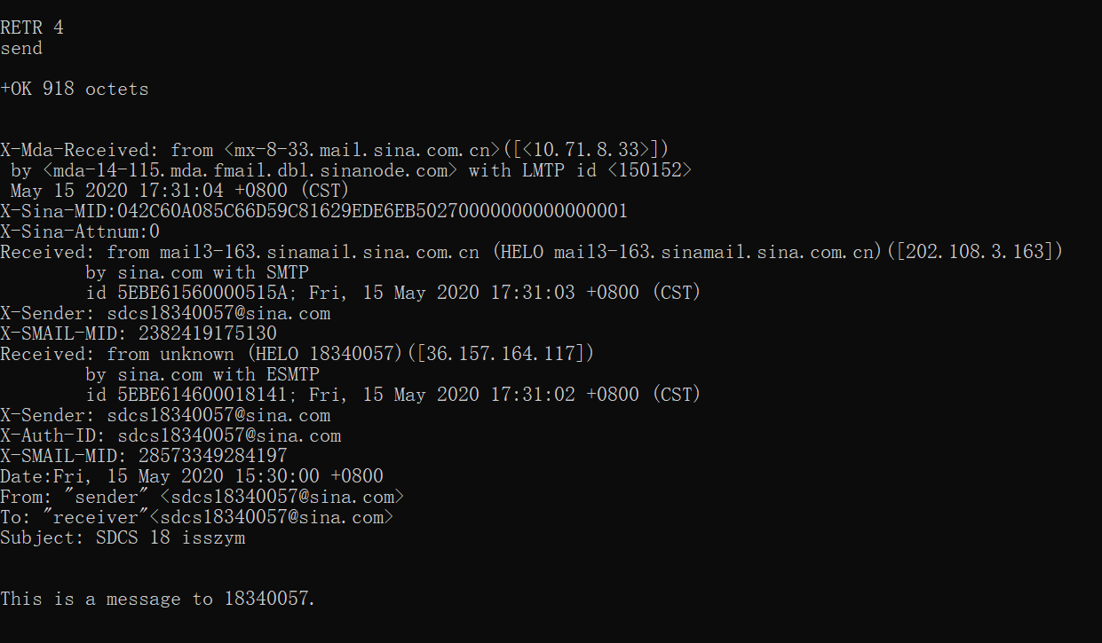
五、mytelent源代码
#include <stdlib.h>
#include <stdio.h>
#include <winsock2.h>
#include <string.h>
#include <process.h>

#define BUFLEN 2000 // 缓冲区大小
#define WSVERS MAKEWORD(2, 0) // 指明版本2.0
#pragma comment(lib,"ws2_32.lib") // 使用winsock 2.0 Llibrary

unsigned __stdcall recive_print(void *sockaddr){
char buf[BUFLEN+1];
SOCKET sock = *((SOCKET*)sockaddr);
int cc;
while(1){
cc = recv(sock, buf, BUFLEN, 0); // cc为接收到的字符的个数(>0)或对方已关闭(=0)或连接出错(<0)
if(cc == SOCKET_ERROR){
int error = GetLastError();
if(error==10053)break; //程序自然退出，不进行报错
printf("Error: %d.\n",error); //出错。其后必须关闭套接字sock。
closesocket(sock); // 关闭监听套接字
WSACleanup(); // 卸载winsock library
getchar();
exit(0);
}
else if(cc > 0) {
buf[cc] = '\0'; // ensure null-termination
printf("\n%s\n",buf); // 显示所接收的字符串
}
}
return 0;
}

int main(int argc, char *argv[]){
char buf[BUFLEN+1];
memset(buf, '\0', BUFLEN);
printf("输入ip地址:");
scanf("%s",buf);
char host[15]; /* server IP to connect */
strcpy(host, buf);
memset(buf, '\0', BUFLEN);
printf("输入端口号:");
scanf("%s",buf);
char service[5]; /* server port to connect */
strcpy(service,buf);
struct sockaddr_in sin; /* an Internet endpoint address */
SOCKET sock; /* socket descriptor */
WSADATA wsadata;
WSAStartup(WSVERS, &wsadata); //加载winsock library。WSVERS为请求的版本，wsadata返回系统实际支持的最高版本

sock = socket(PF_INET, SOCK_STREAM, IPPROTO_TCP); //创建套接字，参数：因特网协议簇(family)，流套接字，TCP协议
//返回：要监听套接字的描述符或INVALID_SOCKET

memset(&sin, 0, sizeof(sin)); // 从&sin开始的长度为sizeof(sin)的内存清0
sin.sin_family = AF_INET; // 因特网地址簇
sin.sin_addr.s_addr = inet_addr(host); // 服务器IP地址(32位)
sin.sin_port = htons((u_short)atoi(service)); // 服务器端口号
connect(sock, (struct sockaddr *)&sin, sizeof(sin)); // 连接到服务器

HANDLE hThread; //用于接收和打印服务器发送的信息的子线程
hThread = (HANDLE)_beginthreadex(NULL, 0, &recive_print, (void*)&sock, 0, NULL);

char sendMes[BUFLEN+1];
memset(sendMes,'\0',BUFLEN);
gets(buf); //清空缓冲区
printf("输入发送请求(最后一行用send表示结束)：\n");
while(1){
memset(buf,'\0',BUFLEN);
gets(buf);
if(buf[0]=='e'&&buf[1]=='x'&&buf[2]=='i'&&buf[3]=='t'&&buf[4]=='\0')break;//输入exit退出
if(buf[0]=='s'&&buf[1]=='e'&&buf[2]=='n'&&buf[3]=='d'&&buf[4]=='\0'){ //输入send发送消息
send(sock, sendMes, strlen(sendMes), 0);
memset(sendMes,'\0',BUFLEN+1);
continue;
}
if(buf[0]=='\0'){ //输入空行，加上回车
strcat(sendMes, "\r\n");
}
else{ //输入一行字符，追加回车
strcat(sendMes, buf);
strcat(sendMes, "\r\n");
}
}
CloseHandle(hThread); //关闭子线程
shutdown(sock,SD_BOTH);
closesocket(sock); // 关闭监听套接字
WSACleanup(); // 卸载winsock library

printf("按回车键继续...");
getchar(); // 等待任意按键
}

【完成情况】
是否完成以下步骤？(√完成 ×未做)
一[√] 二 [√] 三 [√] 四 [√] 五 [√]

【实验体会】
本次实验我遇到的问题主要有以下几个：
一个是在进行http协议实验的时候，向目标发送请求消息后总是不能获取正确的响应消息。我总是会收到错误信息为”400 Bad Request”的响应消息。经在网上查阅资料得知，是发送的请求消息格式有误。比照我发送的消息和ppt上的示例消息，我发现自己发送的“可以看见”的部分和ppt上一致，不应该会出错。后来我才发觉，是换行的格式错误了。在c中，gets()函数是不会加上换行的。而我给自己的程序加上的换行是’\n’，在http协议中，每行应该以”\r\n”作为换行标志。所以在我的程序中这样实现了消息传递：将输入的内容存入buf，buf末尾再加入”\r\n”,再将buf加入sendMes字符串，当输入的buf==”send”时，则不将buf加入sendMes而是将sendMes发给服务器。这样就能保证每个换行都是以”\r\n”表示的。
第二个是在ftp实验中，上传文件时，数据连接输入后直接关闭，在控制连接会收到错误信息：”505 The specified network name is no longer available.” 经查询，文件也没能上传。在课程群里询问后，有同学说在关闭套接字函数closesocket之前加入shutdown即可。（见我程序代码中的shutdown(sock,SD_BOTH); 一句。）经过查阅资料得知，shutdown操作能发送消息给对方，表示“我将要关闭这个套接字”，从而使得套接字正常关闭。而closesocket会直接关闭套接字，导致对方以为发生了错误，就会将上传队列中的消息全部丢弃,从而导致上传失败。其中第二个参数可以选择关闭发送、关闭接收和全部关闭。所以在关闭套接字之前一定要使用shutdown函数以保证安全。
最后是smtp协议，一开始我发送消息总是收到这样的消息” 502 unimplemented (#5.5.1)”,甚至一次出现好几条。经查询，是指令出错了，然而我的指令都输入正确。一次收到好几条消息让我怀疑是信息流的缓冲区收到了不该有的消息。经过反复实验和尝试，最终我把send(sock, sendMes, BUFLEN, 0); 改为了send(sock, sendMes, strlen(sendMes), 0); 我猜想,可能发送的多余的’\0’被服务器识别并当成指令处理了。发送消息时发送消息长度即可，不要发送消息的同时指定更大的消息长度。

【交实验报告】
(1) 每位同学单独完成本实验内容并填写实验报告。
(2) 上交网址：http://103.26.79.35/netdisk/default.aspx?vm=18net 实验上交/编程实验
(3) 截止日期（不迟于）：2020年5月20日 23:00 （周三）。
上传文件：学号_姓名_应用层实验报告.doc
学号_姓名_应用层实验报告.rar （mytelnet的源代码和可执行文件）

